中国知网学术大讲堂职业考试课程使用手册
- 进入知网首页：
- 百度输入“中国知网”通过官网进入知网首页
- 或者在浏览器网址栏输入知网网址（cnki.net）进入首页。
- 点击“学术大讲堂”，如下：
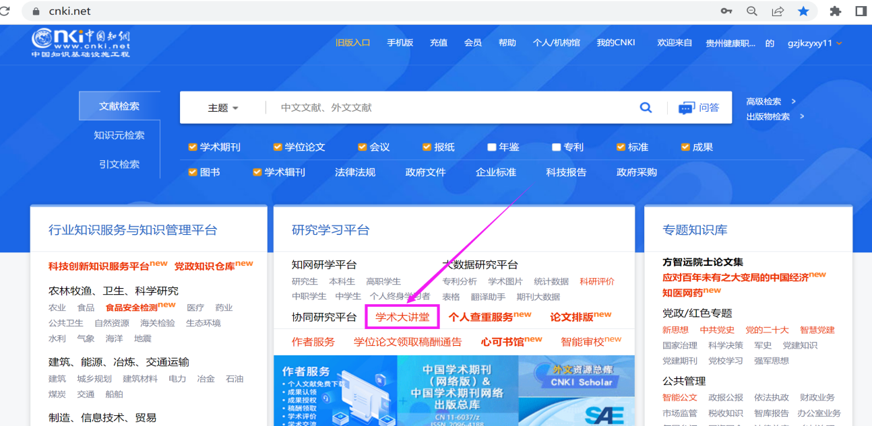
- 账号登录：
- 有知网个人账号：使用个人账号登录；
- 无知网个人账号：自行注册一个个人账号，后登录进入个人中心。
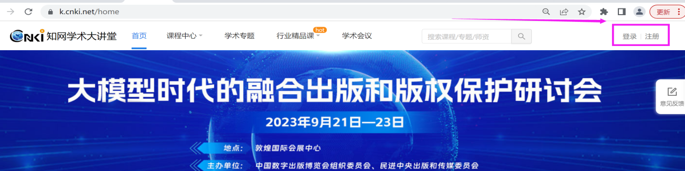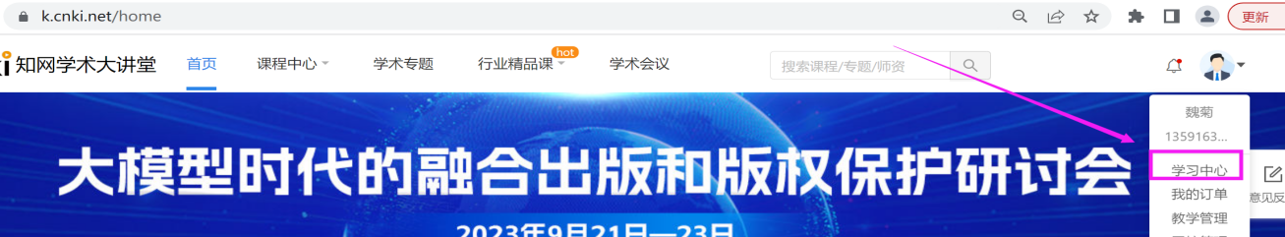
- 课程激活：
在个人中心“我的激活”模块，输入激活码及密码，如下：
- 激活码：gzjkzy3725098940
- 密码：312805
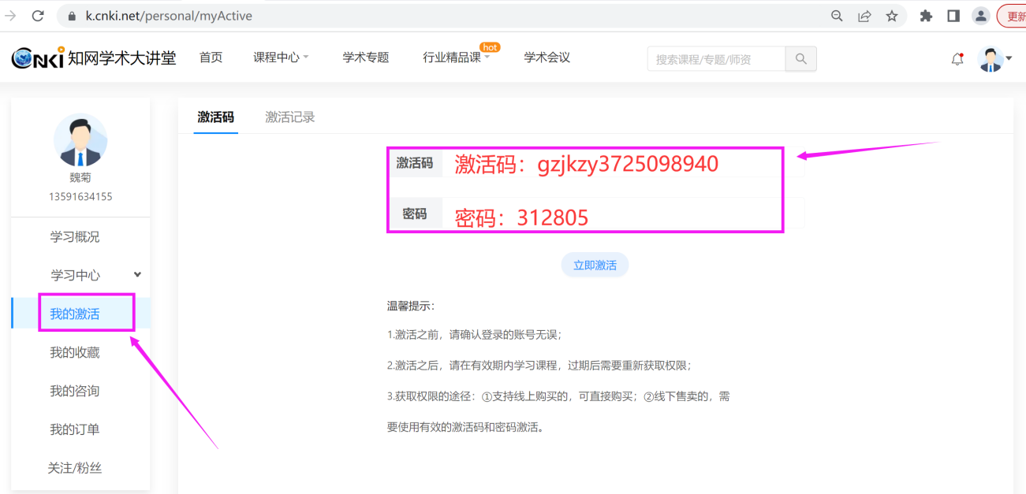
- 课程学习：
课程激活后，可在“我的激活”模块下点击“激活记录”查看相关考试课程。
